МУНИЦИПАЛЬНОЕ БЮДЖЕТНОЕ ОБЩЕОБРАЗОВАТЕЛЬНОЕ УЧРЕЖДЕНИЕ

«БЕЛОГОРСКАЯ СРЕДНЯЯ ШКОЛА № 4» Г.БЕЛОГОРСКА РЕСПУБЛИКИ КРЫМ

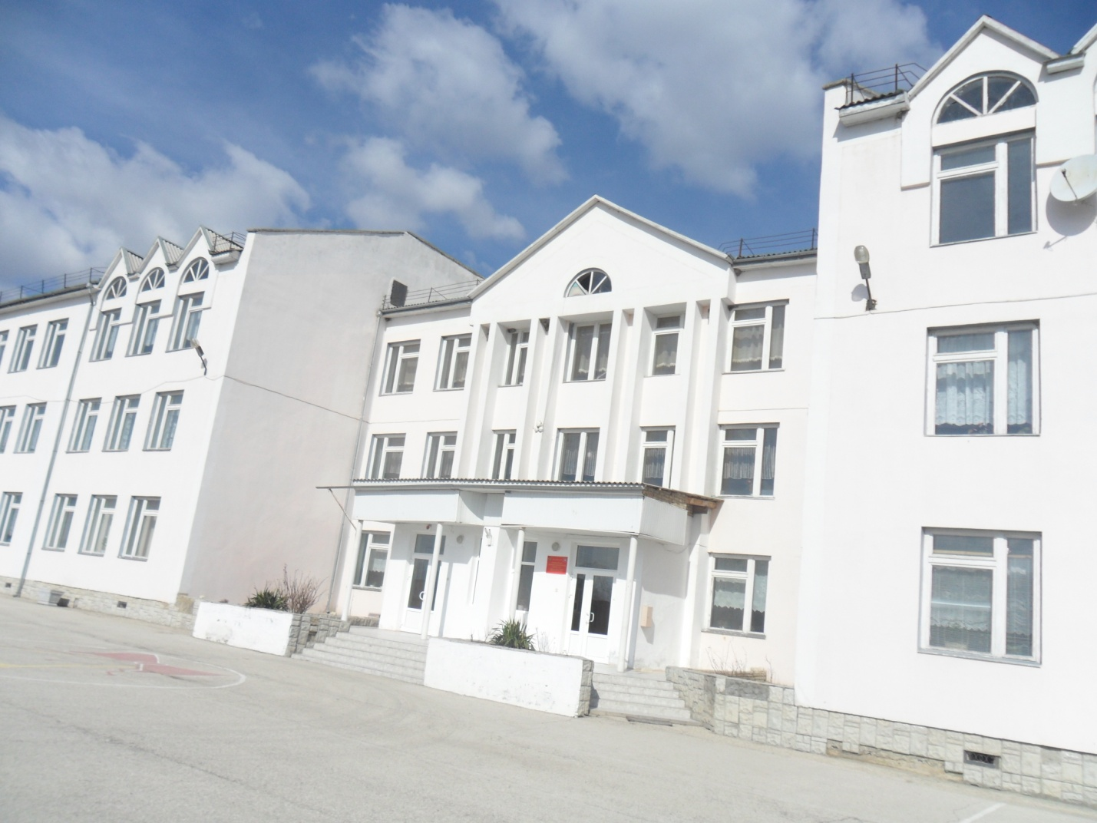

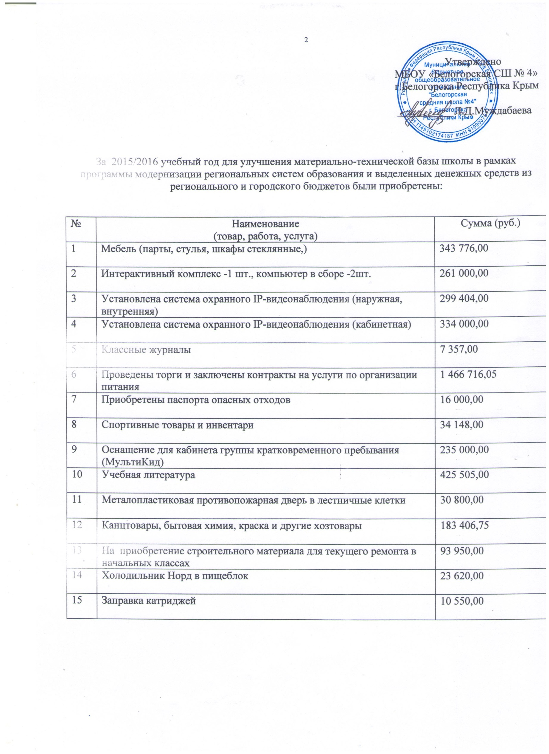

|  |  |
| --- | --- |
| 1 | По программе МРСО  НАЧАЛЬНАЯ ШКОЛА - учебное, компьютерное оборудование, мебель ( 4комплекта) |
| 2 | Интерактивная система с ультракороткофокусным проектором, креплением для проектора; портативный компьютер педагога; многофункциональное устройство; гарнитура компьютерная; мышь компьютерная; сетевой фильтр (кабель 5 метров, 5 розеток) |
| 3 | Комплекс интерактивных мультимедийных учебных сред для любых типов интерактивных досок для начальной школы: |
| 4 | 1. Интерактивное учебное пособие «Наглядная школа. Математика 1 класс. Числа до 20. Числа и величины. Арифметические действия. Геометрические фигуры и величины. Текстовые задачи. Пространственные отношения» |
| 5 | 2. Интерактивное учебное пособие «Наглядная школа. Математика 2 класс. Числа до 100. Числа и величины. Арифметические действия» |
| 6 | 3.  Интерактивное учебное пособие «Наглядная школа. Математика 2 класс. Геометрические фигуры и величины. Текстовые задачи. Пространственные отношения» |
| 7 | 4. Интерактивное учебное пособие «Наглядная школа. Математика 3 класс. Числа до 1 000. Числа и величины. Арифметические действия» |
| 8 | 5. Интерактивное учебное пособие «Наглядная школа. Математика 3 класс. Геометрические фигуры и величины. Текстовые задачи. Пространственные отношения» |
| 9 | 6. Интерактивное учебное пособие «Наглядная школа. Математика 4 класс. Числа до 1 000 000. Числа и величины. Арифметические действия» |
| 10 | 7. Интерактивное учебное пособие «Наглядная школа. Математика 4 класс. Геометрические фигуры и величины. Текстовые задачи. Пространственные отношения» |
| 11 | 8. Интерактивное учебное пособие «Наглядная школа. Русский язык 1 класс. Звуки и буквы. Синтаксис. Состав слова. Орфография» |
| 12 | 9. Интерактивное учебное пособие «Наглядная школа. Русский язык 2 класс. Слово, текст, предложение. Звуки и буквы. Орфография» |
| 13 | 10. Интерактивное учебное пособие «Наглядная школа. Русский язык 2 класс. Синтаксис и пунктуация. Лексика. Состав слова. Части речи» |
| 14 | 11.  Интерактивное учебное пособие «Наглядная школа. Русский язык 3 класс. Слово, текст, предложение. Состав слова. Орфография» |
| 15 | 12.  Интерактивное учебное пособие «Наглядная школа. Русский язык 3 класс. Части речи. Лексика. Синтаксис и пунктуация» |
| 16 | 13.  Интерактивное учебное пособие «Наглядная школа. Русский язык 4 класс. Звуки и буквы. Состав слова. Слово, текст, предложение. Синтаксис и пунктуация. Лексика» |
| 17 | 14.  Интерактивное учебное пособие «Наглядная школа. Русский язык 4 класс. Части речи. Орфография» |
| 18 | 15.  Интерактивное учебное пособие «Наглядная школа. Литературное чтение 1 класс. Устное народное творчество. Русские народные сказки. Литературные сказки. Поэтические страницы. Рассказы для детей» |
| 19 | 16.  Интерактивное учебное пособие «Наглядная школа. Литературное чтение 2 класс. Устное народное творчество. Былины. Богатырские сказки. Сказы» |
| 20 | 17.  Интерактивное учебное пособие «Наглядная школа. Литературное чтение 2 класс. Поэтические страницы. Миниатюры. Рассказы для детей» |
| 21 | 18.  Интерактивное учебное пособие «Наглядная школа. Литературное чтение 3 класс. Творчество народов мира. Басни. Поэтические страницы. Повесть» |
| 22 | 19.  Интерактивное учебное пособие «Наглядная школа. Литературное чтение 3 класс. Сказки зарубежных писателей. Повесть-сказка в творчестве русских писателей. Повесть-сказка в творчестве зарубежных писателей. Тема и идея произведения» |
| 23 | 20.  Интерактивное учебное пособие «Наглядная школа. Литературное чтение 4 класс. Книги Древней Руси. Страницы Старины Седой. Писатели и поэты XIX в.» |
| 24 | 21.  Интерактивное учебное пособие «Наглядная школа. Литературное чтение 4 класс. Писатели и поэты XX в. Поэтические страницы. Зарубежные писатели. Словари, справочники, энциклопедии» |
| 25 | 22.  Интерактивное учебное пособие «Наглядная школа. Окружающий мир 1 класс. Человек и природа. Человек и общество. Правила безопасной жизни» |
| 26 | 23.  Интерактивное учебное пособие «Наглядная школа. Окружающий мир 2 класс. Человек и природа» |
| 27 | 24.  Интерактивное учебное пособие «Наглядная школа. Окружающий мир 2 класс. Человек и общество» |
| 28 | 25.  Интерактивное учебное пособие «Наглядная школа. Окружающий мир 3 класс. Человек и природа» |
| 29 | 26.  Интерактивное учебное пособие «Наглядная школа. Окружающий мир 3 класс. Человек и общество. Правила безопасной жизни» |
| 30 | 27.  Интерактивное учебное пособие «Наглядная школа. Окружающий мир 4 класс. Человек и природа. Человек и общество» |
| 31 | 28.  Интерактивное учебное пособие «Наглядная школа. Окружающий мир 4 класс. История России» |
| 32 | 29.  Интерактивное учебное пособие «Наглядная школа. ОБЖ. Здоровье человека, Правила поведения дома, на улице, на дороге, в лесу» |
| 33 | 30.  Интерактивное учебное пособие «Наглядная школа. Технология. Работа с бумагой, природными материалами, тканью, пластилином. Конструирование» |
| 34 | Комплект интерактивных пособий на CD-диске с электронными таблицами для начальной школы |
| 35 | 1.  Интерактивное пособие с комплектом таблиц для начальной школы «Математические таблицы для начальной школы» (9 таблиц + CD диск) с методическими рекомендациями для учителя |
| 36 | 2.  Интерактивное пособие с комплектом таблиц для начальной школы «Математика 1 класс» (8 таблиц + CD диск) с методическими рекомендациями для учителя |
| 37 | 3.  Интерактивное пособие с комплектом таблиц для начальной школы «Математика 2 класс» (8 таблиц + CD диск) с методическими рекомендациями для учителя |
| 38 | 4.  Интерактивное пособие с комплектом таблиц для начальной школы «Математика 3 класс» (8 таблиц + CD диск) с методическими рекомендациями для учителя |
| 39 | 5.  Интерактивное пособие с комплектом таблиц для начальной школы «Математика 4 класс» (8 таблиц + CD диск) с методическими рекомендациями для учителя |
| 40 | 6.  Интерактивное пособие с комплектом таблиц «Устные приемы сложения и вычитания в пределах сотни» (4 таблицы + CD диск) с методическими рекомендациями для учителя |
| 41 | 7.  Интерактивное пособие с комплектом таблиц «Порядок действий» (3 таблицы + 32 карточки + CD диск) с методическими рекомендациями для учителя |
| 42 | 8.  Интерактивное пособие с комплектом таблиц «Умножение и деление» (8 таблиц + CD диск) с методическими рекомендациями для учителя |
| 43 | 9.  Интерактивное пособие с комплектом таблиц «Простые задачи» (2 таблицы + 128 карточек + CD диск) с методическими рекомендациями для учителя |
| 44 | 10. Интерактивное пособие с комплектом таблиц для начальной школы «Математика. Геометрические фигуры и величины» (9 таблиц + CD диск) с методическими рекомендациями для учителя |
| 45 | 11. Интерактивное пособие с комплектом таблиц для начальной школы «Математика однозначные и многозначные числа» (7 таблиц + CD диск) с методическими рекомендациями для учителя |
| 46 | 12. Интерактивное пособие с комплектом таблиц для начальной школы «Русский язык, 1 класс» (10 таблиц + CD диск) с методическими рекомендациями для учителя |
| 47 | 13. Интерактивное пособие с комплектом таблиц для начальной школы «Русский язык, 2 класс» (8 таблиц + CD диск) с методическими рекомендациями для учителя |
| 48 | 14. Интерактивное пособие с комплектом таблиц для начальной школы «Русский язык, 3 класс» (10 таблиц + CD диск) с методическими рекомендациями для учителя |
| 49 | 15. Интерактивное пособие с комплектом таблиц для начальной школы «Русский язык, 4 класс» (10 таблиц + CD диск) с методическими рекомендациями для учителя |
| 50 | 16. Интерактивное пособие с комплектом таблиц для начальной школы «Русский алфавит» (4 таблицы + 224 карточки + CD диск) с методическими рекомендациями для учителя |
| 51 | 17. Интерактивное пособие с комплектом таблиц для начальной школы «Русский язык. Основные правила и понятия. 1-4 класс» (7 таблиц + CD диск) с методическими рекомендациями для учителя |
| 52 | 18. Интерактивное пособие с комплектом таблиц для начальной школы «Звуки и буквы русского алфавита» (2 таблицы + 128 карточек + CD диск) с методическими рекомендациями для учителя |
| 53 | 19. Интерактивное пособие с комплектом таблиц для начальной школы «Словарные слова» (8 таблиц + CD диск) с методическими рекомендациями для учителя |
| 54 | 20. Интерактивное пособие с комплектом таблиц для начальной школы «Обучение грамоте. 1 класс» (16 таблиц + CD диск) с методическими рекомендациями для учителя |
| 55 | 21. Интерактивное пособие с комплектом таблиц для начальной школы «Обучение грамоте. 2 класс» (16 таблиц + CD диск) с методическими рекомендациями для учителя |
| 56 | 22. Интерактивное пособие с комплектом таблиц для начальной школы «Литературное чтение. 1 класс» (16 таблиц + CD диск) с методическими рекомендациями для учителя |
| 57 | 23. Интерактивное пособие с комплектом таблиц для начальной школы «Литературное чтение. 2 класс» (16 таблиц + CD диск) с методическими рекомендациями для учителя |
| 58 | 24. Интерактивное пособие с комплектом таблиц для начальной школы «Литературное чтение. 3 класс» (16 таблиц + CD диск) с методическими рекомендациями для учителя |
| 59 | 25. Интерактивное пособие с комплектом таблиц для начальной школы «Литературное чтение. 4 класс» (16 таблиц + CD диск) с методическими рекомендациями для учителя |
| 60 | 26. Интерактивное пособие с комплектом таблиц для начальной школы «Окружающий мир. 1 класс» (15 таблиц + CD диск) с методическими рекомендациями для учителя |
| 61 | 27. Интерактивное пособие с комплектом таблиц для начальной школы «Окружающий мир. 2 класс» (15 таблиц + CD диск) с методическими рекомендациями для учителя |
| 62 | 28. Интерактивное пособие с комплектом таблиц для начальной школы «Окружающий мир. 3 класс» (15 таблиц + CD диск) с методическими рекомендациями для учителя |
| 63 | 29. Интерактивное пособие с комплектом таблиц для начальной школы «Окружающий мир. 4 класс» (15 таблиц + CD диск) с методическими рекомендациями для учителя |
| 64 | 30. Интерактивное пособие с комплектом таблиц для начальной школы «Окружающий мир. Летние и зимние изменения в природе» (13 таблиц + 32 карточки + CD диск) с методическими рекомендациями для учителя |
| 65 | 31. Интерактивное пособие с комплектом таблиц для начальной школы «Окружающий мир. Символы и понятия» (8 таблиц + CD диск) с методическими рекомендациями для учителя |
| 66 | 32. Интерактивное пособие с комплектом таблиц для начальной школы «Английский язык. Существительные, прилагательные, местоимения, числительные» (9 таблиц + CD диск) с методическими рекомендациями для учителя |
| 67 | 33. Интерактивное пособие с комплектом таблиц для начальной школы «Английский язык. Глаголы Be, Have, Can, Must» (8 таблиц + CD диск) с методическими рекомендациями для учителя |
| 68 | 34. Интерактивное пособие с комплектом таблиц для начальной школы «Английский язык. Времена английского глагола» (15 таблиц + CD диск) с методическими рекомендациями для учителя |
| 69 | 35. Интерактивное пособие с комплектом таблиц для начальной школы «Английский язык. Типы вопросов. Краткие ответы. Отрицательные предложения» (8 таблиц + CD диск) с методическими рекомендациями для учителя |
| 70 | 36. Интерактивное пособие с комплектом таблиц для начальной школы «Безопасное поведение школьников» (5 таблиц + CD диск) |
| 71 | 37. Интерактивное пособие с комплектом таблиц для начальной школы «Основы безопасности жизнедеятельности 1-4 класс» (10 таблиц + CD диск) |
| 72 | 38.  Интерактивное пособие с комплектом таблиц для начальной школы «Технология. Начальная школа. Справочные материалы» (8 таблиц + CD диск) с методическими рекомендациями для учителя |
| 73 | 39.  Интерактивное пособие с комплектом таблиц для начальной школы «Введение в цветоведение» (16 таблиц + CD диск) с методическими рекомендациями для учителя |
| 74 | 40.  Интерактивное пособие с комплектом таблиц для начальной школы «Основы декоративно-прикладного искусства» (12 таблиц + CD диск) с методическими рекомендациями для учителя |
| 75 | 41.  Интерактивное пособие с комплектом таблиц для начальной школы «Музыка. Начальная школа» (10 таблиц + CD диск) с методическими рекомендациями для учителя |
| 76 | Комплекс сопровождающего наглядного, демонстрационного и лабораторного оборудования с улучшенными характеристиками |
| 77 | Состав комплекса: |
| 78 | 1. Комплект демонстрационных материалов «Касса цифр, букв, знаков и фигур с набором интерактивных таблиц. Математика» - 1 шт. |
| 79 | 2. Комплект динамических раздаточных пособий. Перекидное табло для устного счета (приложение к пособию «Касса цифр, букв, знаков и фигур с комплектом интерактивных таблиц. Математика») - 2 шт. |
| 80 | 3. Комплект тестовых карточек для пошаговой подготовки к итоговой аттестации. Математика 1-2 классы с методическими рекомендациями для учителя - 2 шт. |
| 81 | 4. Комплект тестовых карточек для пошаговой подготовки к итоговой аттестации. Математика 3-4 классы с методическими рекомендациями для учителя - 2 шт. |
| 82 | 5. Комплект разрезных карточек для тренировки устного счета (6 видов по 5 шт.) с методическими рекомендациями для учителя - 2 шт. |
| 83 | 6. Комплект демонстрационных материалов «Касса букв, слогов, звуковых схем с набором интерактивных таблиц» (Русский язык) с методическими рекомендациями для учителя – 1 шт. |
| 84 | 7. Комплект динамических раздаточных пособий. Перекидное табло букв, слогов и звуковых схем русского языка. (приложение к пособию «Касса букв, слогов, звуковых схем с комплектом интерактивных таблиц» (Русский язык)) с методическими рекомендациями для учителя - 2 шт. |
| 85 | 8. Комплект тестовых карточек для пошаговой подготовки к итоговой аттестации. Русский язык 1-2 класс с методическими рекомендациями для учителя - 2 шт. |
| 86 | 9. Комплект тестовых карточек для пошаговой подготовки к итоговой аттестации. Русский язык 3-4 класс с методическими рекомендациями для учителя - 2 шт. |
| 87 | 10. Комплект разрезных карточек для тренировки навыков чтения (6 видов по 5 шт.) с методическими рекомендациями для учителя - 1 шт. |
| 88 | 11. Комплект разрезных карточек для тренировки орфографических навыков (6 видов по 5 шт.) с методическими рекомендациями для учителя - 1 шт. |
| 89 | 12. Комплект тестовых карточек для пошаговой подготовки к итоговой аттестации. Литературное чтение 1-4 класс с методическими рекомендациями для учителя - 2 шт. |
| 90 | 13. Комплект разрезных карточек для тренировки учебных навыков. Окружающий мир. (6 видов по 5 шт.) с методическими рекомендациями для учителя - 1 шт. |
| 91 | 14. Комплект тестовых карточек для пошаговой подготовки к итоговой аттестации. Окружающий мир 1-4 класс с методическими рекомендациями для учителя - 1 шт. |
| 92 | 15. Модель-аппликация «Множества» - 1 шт. |
| 93 | 16. Модель-аппликация «Числовая прямая» - 1 шт. |
| 94 | 17. Модель «Единицы объема» - 1 шт. |
| 95 | 18.Набор «Части целого. Простые дроби» - 1 шт. |
| 96 | 19.Набор для изучения простых дробей. Составление целого из частей(раздаточный) - 13 шт. |
| 97 | 20. Демонстрационный набор геометрических тел - 1 шт. |
| 98 | 21. Набор «Тела геометрические» (деревянный) - 13 шт. |
| 99 | 22. Модель «Строение Земли» (разборная) - 1 шт. |
| 100 | 23. Гербарий «Для начальной школы» (30 видов, с иллюстрациями) - 1 шт. |
| 101 | 24. Набор по основам математики, конструирования, моделирования и проектирования «Элементарная математика» |
| 102 | 25.  Набор по основам проектирования и моделирования (комплект на класс) «Проектирование» |
| 103 | 26.  Словарь ударений. Как правильно произносить слова? - 13 шт., |
| 104 | 27.  Фразеологический словарь. Почему мы так говорим?, - 13 шт., |
| 105 | 28.  Универсальный словарь. Как писать и говорить правильно? - 13 шт., |
| 106 | Морфемно-словообразовательный словарь. Как растет слово? - 13 шт. |
| 107 | КАБИНЕТ ФИЗИКИ – учебно-лабораторное, мебель |
| 108 | 1. Цифровой USB-микроскоп (с микропрепаратами) с руководством пользователя к интерактивному микроскопу (CD) - 1 шт. |
| 109 | 2. Датчик силы (± 50 Н) - 1 шт. |
| 110 | 3. Датчик освещённости (люксметр) (0 - 150000 лк) - 1 шт. |
| 111 | 4. Датчик атмосферного давления (барометр) (81 -106,4 кПа (608 - 798 мм рт. ст.)) - 1 шт. |
| 112 | 5. Датчик температуры поверхности (- 25 - +125 °C) - 1 шт. |
| 113 | 6. Датчик относительной влажности (0 - 95 %)- 1 шт. |
| 114 | 7. Датчик содержания O2 (0 -27%)- 1 шт. |
| 115 | 8. Датчик содержания СО2 (0 - 100000 ppm) - 1 шт. |
| 116 | 9. Датчик частоты сердечных сокращений (пульсометр) - 1 шт. |
| 117 | 10. Датчик pH (0 - 14 ед. рН) - 1 шт. |
| 118 | 11. Датчик магнитного поля (± 6, 4 мТл ) - 1 шт. |
| 119 | 12. Датчик напряжения дифференциального типа (± 6 В) – 1 шт. |
| 120 | 13. Датчик температуры (-20°C - +110°C) (используется без адаптера) с программным обеспечением - 1 шт. |
| 121 | 14. Датчик расстояния (от 0,15 м до 6 м) (используется без адаптера) с программным обеспечением - 1 шт. |
| 122 | 15.  Комплекс учебно-методических материалов (не менее 4-х пособий для учителя (книг) и комплект из не менее 2-х DVD-дисков) - 1 шт. |
| 123 | 16.  Адаптер с программным обеспечением для подключения датчиков аналогового типа со штекером, совместимым с разъемом адаптера, к USB порту компьютера- 1 шт. |
| 124 | Комплекс технических средств обучения педагога с улучшенными характеристиками с возможностью взаимодействия с интерактивными средами и тиражирования раздаточных материалов |
| 125 | Интерактивная система с ультракороткофокусным проектором, креплением для проектора; портативный компьютер педагога; многофункциональное устройство; гарнитура компьютерная; мышь компьютерная; сетевой фильтр (кабель 5 метров, 5 розеток) |
| 126 | 1. Комплект мультимедийного учебного программного обеспечения для любых типов интерактивных досок, в составе: |
| 127 | 1.1. Интерактивное учебное пособие «Наглядная физика. 7 класс» - 1 шт. |
| 128 | 1.1. Интерактивное учебное пособие «Наглядная физика. 8 класс» - 1 шт. |
| 129 | 1.2. Интерактивное учебное пособие «Наглядная физика. 9 класс» - 1 шт. |
| 130 | 1.1. Интерактивное учебное пособие «Наглядная физика. Электромагнитные волны» - 1 шт. |
| 131 | 1.2. Интерактивное учебное пособие «Наглядная физика. Геометрическая и волновая оптика» - 1 шт. |
| 132 | 1.3. Интерактивное учебное пособие «Наглядная физика. Квантовая физика» - 1 шт. |
| 133 | 1.4. Интерактивное учебное пособие «Наглядная физика. Ядерная физика» - 1 шт. |
| 134 | 1.5. Интерактивное учебное пособие «Наглядная физика. Эволюция Вселенной» - 1 шт. |
| 135 | 1.6. Интерактивное учебное пособие «Наглядная физика. Кинематика. Динамика. Законы сохранения» - 1 шт. |
| 136 | 1.7. Интерактивное учебное пособие «Наглядная физика. Статика. Специальная теория относительности (СТО)» - 1 шт. |
| 137 | 1.8. Интерактивное учебное пособие «Наглядная физика. Механические колебания и волны» - 1 шт. |
| 138 | 1.9. Интерактивное учебное пособие «Наглядная физика. МКТ и термодинамика» - 1 шт. |
| 139 | 1.10. Интерактивное учебное пособие «Наглядная физика. Электростатика и электродинамика» - 1 шт. |
| 140 | 1.11. Интерактивное учебное пособие «Наглядная физика. Постоянный ток» - 1 шт. |
| 141 | 1.12. Интерактивное учебное пособие «Наглядная физика. Магнитное поле. Электромагнетизм» - 1 шт. |
| 142 | 2. Комплект интерактивных пособий на CD-диске с электронными таблицами по физике, в составе: |
| 143 | 2.1. Интерактивное пособие с комплектом таблиц «Физика. 7 класс» (20 таблиц + CD диск) с методическими рекомендациями для учителя - 1 шт. |
| 144 | 2.2.Интерактивное пособие с комплектом таблиц «Физика. 8 класс» (20 таблиц + CD диск) с методическими рекомендациями для учителя - 1 шт. |
| 145 | 2.3. Интерактивное пособие с комплектом таблиц «Физика. 9 класс» (20 таблиц + CD диск) с методическими рекомендациями для учителя - 1 шт. |
| 146 | 2.4.   Интерактивное пособие с комплектом таблиц «Физика. 10 класс» (16 таблиц + CD диск) с методическими рекомендациями для учителя - 1 шт. |
| 147 | 2.5.   Интерактивное пособие с комплектом таблиц «Физика. 11 класс» (15 таблиц + CD диск) с методическими рекомендациями для учителя - 1 шт. |
| 148 | 2.6.   Интерактивное пособие с комплектом таблиц «Молекулярно-кинетическая теория» (10 таблиц + CD диск) с методическими рекомендациями для учителя - 1 шт. |
| 149 | 2.7.   Интерактивное пособие с комплектом таблиц «Термодинамика» (6 таблиц + CD диск) с методическими рекомендациями для учителя - 1 шт. |
| 150 | 2.8.   Интерактивное пособие с комплектом таблиц «Электродинамика» (10 таблиц + CD диск) с методическими рекомендациями для учителя - 1 шт. |
| 151 | 2.9.   Интерактивное пособие с комплектом таблиц «Электростатика» (8 таблиц + CD диск) с методическими рекомендациями для учителя - 1 шт |
| 152 | 2.10. Интерактивное пособие с комплектом таблиц «Динамика и кинематика материальной точки» (12 таблиц, + CD диск) с методическими рекомендациями для учителя |
| 153 | 2.11. Интерактивное пособие с комплектом таблиц «Законы сохранения. Динамика периодического движения» (8 таблиц, + CD диск) с методическими рекомендациями для учителя - 1 шт. |
| 154 | 2.12. Интерактивное пособие с комплектом таблиц «Квантовая физика» (8 таблиц, + CD диск) с методическими рекомендациями для учителя - 1 шт. |
| 155 | 2.13. Интерактивное пособие с комплектом таблиц «Постоянный ток» (8 таблиц, + CD диск) с методическими рекомендациями для учителя - 1 шт. |
| 156 | 2.14. Интерактивное пособие с комплектом таблиц «Электромагнетизм» (10 таблиц + CD диск) с методическими рекомендациями для учителя - 1 шт. |
| 157 | 2.15. Интерактивное пособие с комплектом таблиц «Статика. Специальная теория относительности» (8 таблиц + CD диск) с методическими рекомендациями для учителя - 1 шт. |
| 158 | 2.16. Интерактивное пособие с комплектом таблиц «Механические волны. Акустика» (8 таблиц + CD диск) с методическими рекомендациями для учителя - 1 шт. |
| 159 | 2.17. Интерактивное пособие с комплектом таблиц «Магнитное поле» (12 таблиц + CD диск) с методическими рекомендациями для учителя - 1 шт. |
| 160 | 2.18. Интерактивное пособие с комплектом таблиц «Геометрическая и волновая оптика» (18 таблиц + CD диск) с методическими рекомендациями для учителя - 1 шт. |
| 161 | 2.19. Интерактивное пособие с комплектом таблиц «Излучение и прием электромагнитных волн» (8 таблиц + CD диск) с методическими рекомендациями для учителя - 1 шт. |
| 162 | 1.Таблица «Приставки для образования десятичных кратных и дольных единиц» (винил) -1 шт. |
| 163 | 2. Таблица «Международная система единиц (СИ)» (винил) - 1 шт. |
| 164 | 3. Таблица «Физические величины и фундаментальные константы» (винил) - 1 шт. |
| 165 | 4. Таблица «Шкала электромагнитных волн» (винил) - 1 шт. |
| 166 | Комплекс сопровождающего наглядного, демонстрационного и лабораторного оборудования с улучшенными характеристиками для закрепления знаний, полученных из интерактивных сред для курса физики, на практике |
| 167 | 1.  Стол ученический лабораторный для кабинета физики с розетками - 13 шт. |
| 168 | 2.  Динамическая рельсовая скамья - 1 шт. |
| 169 | 3.  Комплект аксессуаров для исследования соударений тел - 1 шт. |
| 170 | 4.  Набор по геометрической оптике - 1 шт. |
| 171 | 5.  Набор зеркал для проведений исследований по геометрической оптике - 1 шт. |
| 172 | 6.  Беспроводная динамическая сенсорная система (БДСС) с адаптером «Bluetooth-USB» - |
| 173 | 7.  Калибровочная линейка - |
| 174 | 8.  Блок с кронштейном для крепления блока - |
| 175 | 9.  Линейка для легкоподвижной тележки - |
| 176 | 10.  Набор демонстрационный «Тепловые явления» - |
| 177 | 11.  Набор демонстрационный «Электричество 1» с методическими указаниями для учителя - |
| 178 | 12.  Набор демонстрационный «Электричество 2» с методическими указаниями для учителя - |
| 179 | 13.  Набор демонстрационный «Электричество 3» с методическими указаниями для учителя - |
| 180 | 14.  Источник питания 12В регулируемый - |
| 181 | 15.  Блок питания 24В регулируемый - |
| 182 | 16.  Штатив физический универсальный - |
| 183 | 17.  Набор лабораторный «Механика» (расширенный) - |
| 184 | 18.  Набор лабораторный «Электричество» - |
| 185 | 19.  Набор лабораторный «Оптика» (расширенный) - |
| 186 | 20.  Набор пружин с различной жёсткостью - |
| 187 | 21.  Набор тел по калориметрии (лабораторный) - |
| 188 | 22.  Вакуумная тарелка со звонком - |
| 189 | 23.  Весы технические с разновесами демонстрационные - |
| 190 | 24.  Камертоны на резонансных ящиках (пара) - |
| 191 | 25.  Ведерко Архимеда (прибор для демонстрации закона Архимеда) - |
| 192 | 26.  Прибор «Маятник Максвелла» - |
| 193 | 27.  Трубка Ньютона - |
| 194 | 28.  Шар Паскаля - |
| 195 | 29.  Прибор для демонстрации атмосферного давления (магдебургские полушария) - |
| 196 | 30.  Генератор (источник) высокого напряжения - |
| 197 | 31.  Воздуходувка ВД-У - |
| 198 | 32.  Прибор для изучения траектории брошенного тела (с дугообразным лотком) - |
| 199 | 33.  Трубка для демонстрации конвекции в жидкости - 1 шт. |
| 200 | 34.  Сосуд для взвешивания воздуха - 1 шт. |
| 201 | Для автоматизации демонстрационных экспериментальных работ по предметам естественнонаучного цикла, как в классе, так и в походных условиях (сбор и передача данных в компьютер от внешних датчиков), с одновременным использованием не менее 4-х датчиков (3-х аналоговых, 1-го цифрового). |
| 202 | 1. Система сбора данных со специализированным программным обеспечением (Физика с компьютером в школе) (CD) с кабелем USB 2.0 - |
| 203 | 2. Устройство измерения и обработки данных (УИОД) со встроенным программным обеспечением, со специализированным программным обеспечением (лицензия на школу), программным обеспечением для эмулирования (лицензия на школу) и руководством пользователя к устройству для измерения и обработки данных - |
| 204 | 3. Датчик температуры (-40 - +135 °C) |
| 205 | 4. Датчик давления газа (0 - 210 кПа) |
| 206 | 5. Датчик расстояния (0,15 - 6 м) |
| 207 | 6. Датчик напряжения дифференциального типа (± 6 В) |
| 208 | 7. Датчик магнитного поля (± 6, 4 мТл) |
| 209 | 8. Датчик электрического заряда (электрометр) (± 100 нКл (± 10 В)) |
| 210 | 9. Датчик ускорения (акселерометр) (± 50 м/с2 (± 5 g)) |
| 211 | 10. Датчик силы (± 50 Н) |
| 212 | 11. Датчик тока (± 0,6 А) |
| 213 | 12. Датчик напряжения (±10 В) |
| 214 | 13. Датчик звука (микрофон) (20 - 16000 Гц) |
| 215 | 14. Датчик атмосферного давления (барометр) (81 -106,4 кПа (608 - 798 мм рт. ст.)) |
| 216 | 15. Датчик освещённости (люксметр) (0 - 150000 лк) |
| 217 | 16.  Датчик силы (напольный динамометр) (- 800 - 3500 Н) |
| 218 | 17. Датчик оптоэлектрический - |
| 219 | 18. Датчик ускорения (акселерометр) трехкоординатный (± 50 м/с2 (± 5g) |
| 220 | 19. Датчик вращательного движения |
| 221 | 20. Датчик температуры поверхности (- 25 - +125 °C) |
| 222 | 21. Датчик относительной влажности (0 - 95 %) - |
| 223 | 22.  Датчик ионизирующего излучения (цифровой дозиметр) |
| 224 | Комплекс цифровых измерительных приборов для учащихся по курсу физики с обязательной коммутацией (совместимостью) с техническими средствами обучения учащихся |
| 225 | Состав комплекта: |
| 226 | 1. Устройство измерения и обработки данных (УИОД) со встроенным программным обеспечением и руководством пользователя к устройству для измерения и обработки данных - |
| 227 | 2. Датчик температуры (-40 - +135 °C) - |
| 228 | 3. Датчик давления газа (0 - 210 кПа) - |
| 229 | 4. Датчик расстояния (0,15 - 6 м) |
| 230 | 5. Датчик силы (± 50 Н) |
| 231 | 6. Датчик звука (микрофон) (20 - 16000 Гц) - |
| 232 | 7. Датчик напряжения дифференциального типа (± 6 В) |
| 233 | 8. Датчик магнитного поля (± 6, 4 мТл) |
| 234 | 9. Датчик тока (± 0,6 А) - 1 шт. |
| 235 | 10.Датчик электрического заряда (электрометр) (± 100 нКл (± 10 В)) |
| 236 | КАБИНЕТ ХИМИИ - комплекс интерактивных учебных средств, оборудование мебель |
| 237 | Состав комплекса:  Интерактивная система с ультракороткофокусным проектором, креплением для проектора; портативный компьютер педагога; многофункциональное устройство; гарнитура компьютерная; мышь компьютерная; сетевой фильтр (кабель 5 метров, 5 розеток) |
| 238 | 1. Комплект мультимедийного учебного программного обеспечения для любых типов интерактивных досок, в составе: |
| 239 | 1.1.Интерактивное учебное пособие «Наглядная химия. 8-9 классы» |
| 240 | 1.2.Интерактивное учебное пособие «Наглядная химия. 10-11 классы» |
| 241 | 1.3.Интерактивное учебное пособие «Наглядная химия. Органическая химия. Белки и нуклеиновые кислоты» |
| 242 | 1.4.Интерактивное учебное пособие «Наглядная химия. Металлы» |
| 243 | 1.5.Интерактивное учебное пособие «Наглядная химия. Неметаллы» |
| 244 | 1.6.Интерактивное учебное пособие «Наглядная химия. Растворы. Электролитическая диссоциация» |
| 245 | 1.7.Интерактивное учебное пособие «Наглядная химия. Строение вещества. Химические реакции» |
| 246 | 1.8.Интерактивное учебное пособие «Наглядная химия. Начала химии. Основы химических знаний» |
| 247 | 1.9.Интерактивное учебное пособие «Наглядная химия. Химическое производство. Металлургия» |
| 248 | 1.10.Интерактивное учебное пособие «Наглядная химия. Инструктивные таблицы» |
| 249 | 1. Комплект интерактивных пособий на CD-диске с электронными таблицами по химии, в составе: |
| 250 | * 1. Интерактивное пособие с комплектом таблиц «Химия 8-9 класс» (20 таблиц + CD диск) с методическими рекомендациями для учителя |
| 251 | 1.2. Интерактивное пособие с комплектом таблиц «Химия 10-11 класс» (20 таблиц + CD диск) с методическими рекомендациями для учителя |
| 252 | 1.3. Интерактивное пособие с комплектом таблиц «Номенклатура» (6 таблиц + CD диск) с методическими рекомендациями для учителя |
| 253 | 1.4.Интерактивное пособие с комплектом таблиц «Органическая химия» (7 таблиц + CD диск) с методическими рекомендациями для учителя |
| 254 | 1.4. Интерактивное пособие с комплектом таблиц «Неорганическая химия» (9 таблиц + CD диск) с методическими рекомендациями для учителя |
| 255 | 1.5. Интерактивное пособие с комплектом таблиц «Начала химии» (18 таблиц + CD диск) с методическими рекомендациями для учителя |
| 256 | 1.6. Интерактивное пособие с комплектом таблиц «Белки и нуклеиновые кислоты» (8 таблиц + CD диск) с методическими рекомендациями для учителя |
| 257 | 1.7. Интерактивное пособие с комплектом таблиц «Строение вещества» (10 таблиц + CD диск) с методическими рекомендациями для учителя |
| 258 | 1.8. Интерактивное пособие с комплектом таблиц «Химические реакции» (8 таблиц + CD диск) с методическими рекомендациями для учителя |
| 259 | 1.9. Интерактивное пособие с комплектом таблиц «Химия. Инструктивные таблицы» (20 таблиц + CD диск) с методическими рекомендациями для учителя |
| 260 | 1.10.Интерактивное пособие с комплектом таблиц «Основы химических знаний. Правила проведения лабораторных работ» (6 таблиц + CD диск) с методическими рекомендациями для учителя |
| 261 | 1.11. Интерактивное пособие с комплектом таблиц «Химия. Металлы» (12 таблиц + CD диск) с методическими рекомендациями для учителя |
| 262 | 1.12. Интерактивное пособие с комплектом таблиц «Химия. Неметаллы» (18 таблиц + CD диск) с методическими рекомендациями для учителя |
| 263 | 1.13. Интерактивное пособие с комплектом таблиц «Химия. Растворы. Электролитическая диссоциация» (13 таблиц + CD диск) с методическими рекомендациями для учителя |
| 264 | 1.14.Интерактивное пособие с комплектом таблиц «Химическое производство. Металлургия» (17 таблиц + CD диск) с методическими рекомендациями для учителя |
| 265 | 2. Таблица демонстрационная «Окраска индикаторов в различных средах» (винил) |
| 266 | 3. Таблица демонстрационная «Химические свойства металлов» (винил) |
| 267 | 4. Таблица демонстрационная «Обобщение сведений групп углеводородов» (винил) |
| 268 | 5. Таблица «Периодическая система химических элементов Д.И.Менделеева» (винил) |
| 269 | 6. Таблица «Растворимость солей, кислот и оснований в воде» (винил) |
| 270 | Комплекс сопровождающего наглядного, демонстрационного и лабораторного оборудования с улучшенными характеристиками для закрепления знаний, полученных из интерактивных сред для курса химии, на практике |
| 271 | Для проведения демонстрационных и лабораторных работ при изучении курса химии; для формирования навыков планирования и проведения простейших опытов и экспериментов и подбора необходимых материалов, приборов для их проведения. |
| 272 | 1. Шкаф вытяжной демонстрационный |
| 273 | 2. Комплект столов ученических лабораторный для кабинета химии с сантехникой |
| 274 | 3. Столик подъемно-поворотный с 2-мя плоскостями |
| 275 | 4. Демонстрационный набор для составления объемных моделей молекул |
| 276 | 5. Набор атомов для составления моделей молекул (лабораторный) |
| 277 | 6. Модели |
| 278 | 6.1. Модель «Кристаллическая решетка алмаза» (демонстрационная) |
| 279 | 6.2. Модель «Кристаллическая решетка графита» (демонстрационная) |
| 280 | 6.3. Модель «Кристаллическая решетка железа» (демонстрационная) |
| 281 | 6.4. Модель «Кристаллическая решетка каменной соли» (демонстрационная) |
| 282 | 6.5. Модель «Кристаллическая решетка льда» (демонстрационная) |
| 283 | 6.6. Модель «Кристаллическая решетка магния» (демонстрационная) |
| 284 | 6.7. Модель «Кристаллическая решетка меди» (демонстрационная) |
| 285 | 6.8. Модель «Кристаллическая решетка йода» (демонстрационная) |
| 286 | 6.9. Модель «Кристаллическая решетка углекислого газа» (демонстрационная) |
| 287 | 1.  Коллекция натуральных объектов: |
| 288 | 1.1. Коллекция «Алюминий» |
| 289 | 1.2. Коллекция «Волокна» (демонстрационная) |
| 290 | 1.3. Коллекция «Каменный уголь и продукты его переработки» (демонстрационная) |
| 291 | 1.4. Коллекция «Металлы» |
| 292 | 1.5. Коллекция «Минералы и горные породы» (40 видов) |
| 293 | 1.6. Коллекция «Нефть и продукты ее переработки» (демонстрационная) |
| 294 | 1.7. Коллекция «Стекло и изделия из стекла» |
| 295 | 1.8. Коллекция «Пластмассы» |
| 296 | 1.9. Коллекция «Топливо» |
| 297 | 1.10. Коллекция «Чугун и сталь» |
| 298 | 1.11. Коллекция «Шкала твердости» (раздаточная) |
| 299 | 2.  Приборы общего назначения: |
| 300 | 2.1. Аппарат для дистилляции воды (220 В) |
| 301 | 2.2. Весы электронные ученические (Т-1000) |
| 302 | 2.3. Доска для сушки посуды |
| 303 | 3.   Приборы демонстрационные: |
| 304 | 3.1. Аппарат Киппа 250 мл |
| 305 | 3.2. Набор ареометров (19 штук) |
| 306 | 3.3. Колонка адсорбционная |
| 307 | 3.4. Генератор (источник) высокого напряжения |
| 308 | 3.5. Озонатор (принадлежность к источнику высокого напряжения) |
| 309 | 3.6.   Эвдиометр (принадлежность источника высокого напряжения) |
| 310 | 3.7.   Аппарат для проведения химических реакций (АПХР) |
| 311 | 4.      Приборы лабораторные: |
| 312 | 4.1.   Прибор для получения галоидоалканов и сложных эфиров (лабораторный) |
| 313 | 4.2.   Прибор для опытов по химии с электрическим током (лабораторный) |
| 314 | 4.3.   Прибор для получения газов ППГ (лабораторный) |
| 315 | 4.4.   Весы учебные с гирями до 200гр. |
| 316 | 4.5.   Весы электронные для лабораторных и практических работ по химии |
| 317 | 4.6.   Термометр жидкостной (0-100 град.) |
| 318 | 4.7.   Чаша кристаллизационная |
| 319 | 4.8.   Штатив лабораторный химический ШЛХ |
| 320 | 4.9.   Прибор для иллюстрации закона сохранения массы веществ |
| 321 | 5.      Посуда для демонстрации и лабораторных опытов |
| 322 | 5.1.   Набор химической посуды и принадлежностей для лабораторных работ по химии (НПХЛ) |
| 323 | 5.2.   Комплект мерной посуды |
| 324 | 5.3.   Спиртовка лабораторная литая |
| 325 | 5.4.   Сетка латунная распылительная (80х80) |
| 326 | 5.5.   Набор склянок и банок для лабораторных работ |
| 327 | 6.   Вспомогательные принадлежности для соблюдения техники безопасности в кабинете химии: |
| 328 | 6.1.   Зажим винтовой |
| 329 | 6.2.   Зажим пружинный |
| 330 | 6.3.   Зажим пробирочный |
| 331 | 6.4.   Ложка для сжигания вещества |
| 332 | 6.5.   Пластины для капельного анализа 9 гнёзд |
| 333 | 2.  Устройство измерения и обработки данных (УИОД) со встроенным программным обеспечением и руководством пользователя к устройству для измерения и обработки данных |
| 334 | 3.  Датчик электрической проводимости (0 - 20 000 мкСм/cм) |
| 335 | 4.  Датчик температуры (-40 - +135 °C) |
| 336 | 5.  Датчик pH (0 - 14 ед. рН) |
| 337 | 6.  Датчик объема жидкости (счетчик капель) |
| 338 | 7.  Датчик оптической плотности (колориметр) (0 - 3 ед.) |
| 339 | 8.  Датчик температуры (термопара) (-200 - +1400 °C) |
| 340 | 9.   Спектрофотометр |
| 341 | 10. Световод |
| 342 | 11.  Датчик окислительно-восстановительного потенциала (ОВП) (–450 - 1100 мВ) |
| 343 | 12.  Датчик тока широкого диапазона ( ± 10 А) |
| 344 | 13.  Датчик солености жидкости (0 – 50 ppt (0- 50 000 ppm) |
| 345 | 14.  Датчик концентрации нитрат-ионов |
| 346 | 15.  Система постоянного тока |
| 347 | 16.  Магнитная мешалка |
| 348 | 17.  Комплект учебно-методических материалов (не менее 4-х книг, не менее 1 CD-диска и комплекта из не менее 2 DVD-дисков – с методическими рекомендациями для учителя и учеников, демонстрационными и лабораторными экспериментами и сценариями уроков) |
| 349 | КАБИНЕТ БИОЛОГИИ – учебное оборудование |
| 350 | Состав комплекта:  Интерактивная система с ультракороткофокусным проектором, креплением для проектора; портативный компьютер педагога; многофункциональное устройство; гарнитура компьютерная; мышь компьютерная; сетевой фильтр (кабель 5 метров, 5 розеток) |
| 351 | 1. Устройство измерения и обработки данных (УИОД) со встроенным программным обеспечением и руководством пользователя к устройству для измерения и обработки данных |
| 352 | 2. Датчик электрической проводимости (0 - 20 000 мкСм/cм) |
| 353 | 3. Датчик pH (0 - 14 ед. рН) |
| 354 | 4. Датчик температуры (-40 - +135 °C) |
| 355 | 5. Датчик оптической плотности (колориметр) (0 - 3 ед.) |
| 356 | 6. Датчик температуры (инфракрасный термометр (-20°С - +400°С)) |
| 357 | 7. Датчик температуры широкого диапазона |
| 358 | 1.      Комплект мультимедийного учебного программного обеспечения для любых типов интерактивных досок, в составе: |
| 359 | 1.1.  Интерактивное учебное пособие «Наглядная биология. Растения. Грибы. Бактерии» 6 класс |
| 360 | 1.2.Интерактивное учебное пособие «Наглядная биология. Животные» 7 класс |
| 361 | 1.3.Интерактивное учебное пособие «Наглядная биология. Человек. Строение тела человека» 8-9 класс |
| 362 | 1.4.Интерактивное учебное пособие «Наглядная биология. Эволюционное учение» 10-11 класс |
| 363 | 1.5.Интерактивное учебное пособие «Наглядная биология. Введение в экологию» |
| 364 | 1.6.Интерактивное учебное пособие «Наглядная биология. Растение – живой организм» |
| 365 | 1.7.Интерактивное учебное пособие «Наглядная биология. Химия клетки. Вещества, клетки и ткани растений» |
| 366 | 2.      Комплект интерактивных пособий на CD-диске с электронными таблицами по биологии, в составе: |
| 367 | 2.1. Интерактивное пособие с комплектом таблиц «Химия клетки» (3 таблицы + CD диск) с методическими рекомендациями для учителя |
| 368 | 2.2. Интерактивное пособие с комплектом таблиц «Вещества растений. Клеточное строение» (12 таблиц + CD диск) с методическими рекомендациями для учителя |
| 369 | 2.3. Интерактивное пособие с комплектом таблиц «Общее знакомство с цветковыми растениями» (6 таблиц + CD диск) с методическими рекомендациями для учителя |
| 370 | 2.4. Интерактивное пособие с комплектом таблиц «Биология 6 класс. Растения. Грибы. Лишайники» (14 таблиц + CD диск) с методическими рекомендациями для учителя |
| 371 | 2.5. Интерактивное пособие с комплектом таблиц из 12 листов «Биология 7 класс. Животные» (12 таблиц + CD диск) с методическими рекомендациями для учителя |
| 372 | 2.6. Интерактивное пособие с комплектом таблиц «Биология. 8-9 классы. Человек» (12 таблиц + CD диск) с методическими рекомендациями для учителя |
| 373 | 2.7. Интерактивное пособие с комплектом таблиц «Биология 10-11 классы. Цитология. Генетика. Селекция» (12 таблиц + CD диск) с методическими рекомендациями для учителя |
| 374 | 2.8. Интерактивное пособие с комплектом таблиц «Биология 10-11 классы. Эволюционное учение» (10 таблиц + CD диск) с методическими рекомендациями для учителя |
| 375 | 2.9. Интерактивное пособие с комплектом таблиц «Растение – живой организм» (4 таблицы + CD диск) с методическими рекомендациями для учителя |
| 376 | 2.10. Интерактивное пособие с комплектом таблиц «Растения и окружающая среда» (7 таблиц + CD диск) с методическими рекомендациями для учителя |
| 377 | 2.11. Интерактивное пособие с комплектом таблиц «Строение тела человека» (10 таблиц + 80 карточек + CD диск) с методическими рекомендациями для учителя |
| 378 | 2.12. Интерактивное пособие с комплектом таблиц «Введение в экологию» (18 таблиц + CD диск) с методическими рекомендациями для учителя |
| 379 | Комплекс сопровождающего наглядного, демонстрационного и лабораторного оборудования с улучшенными характеристиками для закрепления знаний, полученных из интерактивных сред для курса биологии, на практике |
| 380 | Состав комплекса: |
| 381 | 1. Приборы и лабораторное оборудование: |
| 382 | 1.1. Комплект по основам биологического практикума (на класс) |
| 383 | 1.2.Набор препаровальных инструментов (для учителя) |
| 384 | 1.3.Набор препаровальных инструментов (для ученика) |
| 385 | 1.4.Лупа препаровальная |
| 386 | 2.  Наглядные пособия (гербарии) |
| 387 | 2.1. Гербарий «Деревья и кустарники» (22 вида с иллюстрациями) – демонстрационный |
| 388 | 2.2. Гербарий «Дикорастущие растения» (30 видов с иллюстрациями) – демонстрационный |
| 389 | 2.3. Гербарий «Культурные растения»(30 видов с иллюстрациями) – демонстрационный |
| 390 | 2.4. Гербарий «Лекарственные растения» (22 вида с иллюстрациями) – демонстрационный |
| 391 | 2.5. Гербарий «Основные группы растений. Грибы. Лишайники» (53 листа, с иллюстрациями и фотографиями) – демонстрационный |
| 392 | 3.  Натуральные пособия (влажные препараты) |
| 393 | 3.1. Влажный препарат «Беззубка» (двустворчатый моллюск) |
| 394 | 3.2. Влажный препарат «Внутреннее строение брюхоногого моллюска» |
| 395 | 3.3. Влажный препарат «Внутреннее строение лягушки» |
| 396 | 3.4. Влажный препарат «Внутреннее строение рыбы» - |
| 397 | 3.5. Влажный препарат «Гадюка» - |
| 398 | 3.6. Влажный препарат «Развитие костистой рыбы» |
| 399 | 3.7. Влажный препарат «Сцифомедуза» |
| 400 | 3.8. Влажный препарат «Тритон» - |
| 401 | 3.9. Влажный препарат «Уж» |
| 402 | 3.10. Влажный препарат «Черепаха болотная» - |
| 403 | 3.11.  Влажный препарат «Ящерица» |
| 404 | 4.  Модели объемные |
| 405 | 4.1. Модель объемная «Строение клеточной оболочки» |
| 406 | 4.2. Модель объемная «Стебель растения» |
| 407 | 4.3. Модель объемная «Строение корня» |
| 408 | 4.4. Модель объемная «Строение листа» |
| 409 | 4.5. Комплект моделей строения мозга позвоночных |
| 410 | 4.6. Модель структуры ДНК (разборная) |
| 411 | 5.  Модели остеологические (скелеты) |
| 412 | 5.1. Модель «Череп человека с раскрашенными костями» |
| 413 | 5.2. Модель объемная «Скелет человека» (170 см) на роликовой подставке разборная |
| 414 | 5.3. Скелет голубя |
| 415 | 5.4. Скелет костистой рыбы |
| 416 | Комплекс цифровых измерительных приборов по курсу биологии (с улучшенными характеристиками) для педагога с обязательной коммутацией (совместимостью) с техническими средствами обучения педагога |
| 417 | 1. Интерактивный микроскоп с руководством пользователя к интерактивному микроскопу, с встроенным программным обеспечением и руководством пользователя к интерактивному микроскопу с программным обеспечением (CD) - |
| 418 | 2. Система сбора данных со специализированным программным обеспечением (Биология с компьютером в школе) (CD) с кабелем USB 2.0 |
| 419 | 3. Устройство измерения и обработки данных (УИОД) со встроенным программным обеспечением и руководством пользователя к устройству для измерения и обработки данных |
| 420 | 4.      Биокамера (объем 2000 мл) |
| 421 | 5.      Биокамера (объем 250 мл) |
| 422 | 6.      Кронштейн для датчиков (датчика pH, датчика температуры -40°С -+135°С и аналогичных) |
| 423 | 7.      Датчик температуры поверхности (- 25 - +125 °C) |
| 424 | 8.      Датчик содержания O2 (0 -27%) |
| 425 | 9.      Датчик содержания СО2 (0 - 100000 ppm) - |
| 426 | 10.  Датчик pH (0 - 14 ед. рН) ) - |
| 427 | 11.  Датчик давления газа (0 - 210 кПа) |
| 428 | 12.  Датчик частоты сердечных сокращений (пульсометр) - |
| 429 | 13.  Датчик частоты дыхательных движений (поясной тонометр) |
| 430 | 14.  Датчик УФ-излучения спектра B (290 - 320 нм) |
| 431 | 15.  Датчик pH трис-совместимый |
| 432 | 16.  Датчик мутности воды (0 - 200 NTU) |
| 433 | 17.  Комплект учебно-методических материалов (не менее 4-х книг, не менее 1 CD-диска и комплекта из не менее 2 DVD-дисков – с методическими рекомендациями для учителя и учеников, демонстрационными и лабораторными экспериментами) |
| 434 | Комплекс цифровых измерительных приборов для учащихся по курсу биологии с обязательной коммутацией (совместимостью) с техническими средствами обучения учащихся |
| 435 | Состав комплекта: |
| 436 | 1.      Устройство измерения и обработки данных (УИОД) со встроенным программным обеспечением и руководством пользователя к устройству для измерения и обработки данных - |
| 437 | 2. Интерактивный USB-микроскоп для ученика с руководством пользователя к интерактивному микроскопу, с программным обеспечением и руководством пользователя к интерактивному микроскопу (CD) |
| 438 | 3.      Датчик температуры поверхности (- 25 - +125 °C) |
| 439 | 4.      Датчик содержания O2 (0 -27%) |
| 440 | 5.      Датчик содержания СО2 (0 - 100000 ppm) - |
| 441 | 6.      Датчик pH (0 - 14 ед. рН) - |
| 442 | 7.      Датчик давления газа (0 - 210 кПа) |
| 443 | 8. Датчик влажности почвы - 1 шт. |
| 444 | Датчик мутности воды (турбидиметр) (0 - 200 NTU) - |
| 445 |  |
| 446 | КАБИНЕТА МАТЕМАТИКИ (2комплекта) |
| 447 | Интерактивная система с ультракороткофокусным проектором, креплением для проектора; портативный компьютер педагога; многофункциональное устройство; гарнитура компьютерная; мышь компьютерная; сетевой фильтр (кабель 5 метров, 5 розеток) |
| 448 | Комплект мультимедийного учебного программного обеспечения для любых типов интерактивных досок |
| 449 | 1. Интерактивное учебное пособие «Наглядная математика. Математика 5 класс» - |
| 450 | 2. Интерактивное учебное пособие «Наглядная математика. Математика 6 класс» |
| 451 | 3. Интерактивное учебное пособие «Наглядная математика. Треугольники» |
| 452 | 4. Интерактивное учебное пособие «Наглядная математика. Векторы» - |
| 453 | 5. Интерактивное учебное пособие «Наглядная математика. Графики функций» |
| 454 | 6. Интерактивное учебное пособие «Наглядная математика. Многогранники. Тела вращения» - |
| 455 | 7. Интерактивное учебное пособие «Наглядная математика. Многоугольники» - |
| 456 | 8. Интерактивное учебное пособие «Наглядная математика. Стереометрия» |
| 457 | 9. Интерактивное учебное пособие «Наглядная математика. Тригонометрические функции, уравнения и неравенства» - |
| 458 | 10.  Интерактивное учебное пособие «Наглядная математика. Производная» |
| 459 | 11.  Интерактивное учебное пособие «Наглядная математика. Уравнения и неравенства» - |
| 460 | Комплект интерактивных пособий на CD-диске с электронными таблицами по математике |
| 461 | Состав комплекса: |
| 462 | 1. Интерактивное пособие с комплектом таблиц «Математика 5 класс» (18 таблиц + CD диск) с методическими рекомендациями для учителя - |
| 463 | 2. Интерактивное пособие с комплектом таблиц «Математика 6 класс» (12 таблиц + CD диск) с методическими рекомендациями для учителя - |
| 464 | 3. Интерактивное пособие с комплектом таблиц «Алгебра 7 класс» (15 таблиц + CD диск) с методическими рекомендациями для учителя - |
| 465 | 4. Интерактивное пособие с комплектом таблиц «Алгебра 8 класс» (14 таблиц + CD диск) с методическими рекомендациями для учителя - |
| 466 | 5. Интерактивное пособие с комплектом таблиц «Алгебра 9 класс» (12 таблиц + CD диск) с методическими рекомендациями для учителя - |
| 467 | 6. Интерактивное пособие с комплектом таблиц «Алгебра и начала анализа 10 класс» (17 таблиц + CD диск) с методическими рекомендациями для учителя - |
| 468 | 7. Интерактивное пособие с комплектом таблиц «Алгебра и начала анализа 11 класс» (15 таблиц + CD диск) с методическими рекомендациями для учителя - |
| 469 | 8. Интерактивное пособие с комплектом таблиц «Геометрия 7 класс» (14 таблиц + CD диск) с методическими рекомендациями для учителя - |
| 470 | 9. Интерактивное пособие с комплектом таблиц «Геометрия 8 класс» (15 таблиц + CD диск) с методическими рекомендациями для учителя - |
| 471 | 10. Интерактивное пособие с комплектом таблиц «Геометрия 9 класс» (13 таблиц + CD диск) с методическими рекомендациями для учителя |
| 472 | 11. Интерактивное пособие с комплектом таблиц «Геометрия 10 класс» (14 таблиц + CD диск) с методическими рекомендациями для учителя - |
| 473 | 12. Интерактивное пособие с комплектом таблиц «Геометрия 11 класс» (12 таблиц + CD диск) с методическими рекомендациями для учителя |
| 474 | 13. Интерактивное пособие с комплектом таблиц «Тригонометрические функции» (8 таблиц + CD диск) с методическими рекомендациями для учителя |
| 475 | 14.  Интерактивное пособие с комплектом таблиц «Тригонометрические уравнения и неравенства» (8 таблиц + CD диск) с методическими рекомендациями для учителя |
| 476 | 15. Интерактивное пособие с комплектом таблиц «Векторы» (6 таблиц + CD диск) с методическими рекомендациями для учителя - |
| 477 | 16. Интерактивное пособие с комплектом таблиц «Функции и графики» (10 таблиц + CD диск) с методическими рекомендациями для учителя - |
| 478 | 17. Интерактивное пособие с комплектом таблиц «Стереометрия» (9 таблиц + CD диск) с методическими рекомендациями для учителя |
| 479 | 18.  Интерактивное пособие с комплектом таблиц «Производная и ее применение» (12 таблиц + 48 карточек + CD диск) с методическими рекомендациями для учителя |
| 480 | 19.  Интерактивное пособие с комплектом таблиц «Многогранники. Тела вращения» (11 таблиц + 64 карточки + CD диск) с методическими рекомендациями для учителя |
| 481 | 20.  Интерактивное пособие с комплектом таблиц «Неравенства. Решение неравенств» (13 таблиц + CD диск) с методическими рекомендациями для учителя |
| 482 | 21.  Интерактивное пособие с комплектом таблиц «Комбинаторика» (5 таблиц + CD диск) с методическими рекомендациями для учителя |
| 483 | 22.  Интерактивное пособие с комплектом таблиц «Теория вероятности и математическая статистика» (6 таблиц + CD диск) с методическими рекомендациями для учителя |
| 484 | 23.  Интерактивное пособие с комплектом таблиц «Уравнения. Графическое решение уравнений» (12 таблиц + CD диск) с методическими рекомендациями для учителя |
| 485 | 24.  Интерактивное пособие с комплектом таблиц «Математические таблицы для оформления кабинета» (9 таблиц + CD диск) с методическими рекомендациями для учителя |
| 486 | 25.  Интерактивное пособие с комплектом таблиц «Алгебра 7-11 классы» (16 таблиц + CD диск) с методическими рекомендациями для учителя |
| 487 | 26.  Интерактивное пособие с комплектом таблиц «Геометрия 7-11 классы» (10 таблиц + CD диск) с методическими рекомендациями для учителя |
| 488 | Для использования в качестве демонстрационного материала на уроках математики; для организации изучения свойств геометрических фигур; для формирования навыков моделирования форм с использованием различных геометрических образов, конструирования геометрических объектов по их описаниям, геометрического преобразования фигур |
| 489 | Состав комплекса |
| 490 | 1. Набор геометрических тел демонстрационный |
| 491 | 2. Набор моделей для лабораторных работ по стереометрии |
| 492 | 3. Набор прозрачных геометрических тел с сечениями (разборный) |
| 493 | 4. Набор по стереометрии (магнитный) |
| 494 | 5. Модель «Шар» |
| 495 | 6. Модель «Единицы объема» |

**КАБИНЕТ В НАЧАЛЬНОЙ ШКОЛЕ**

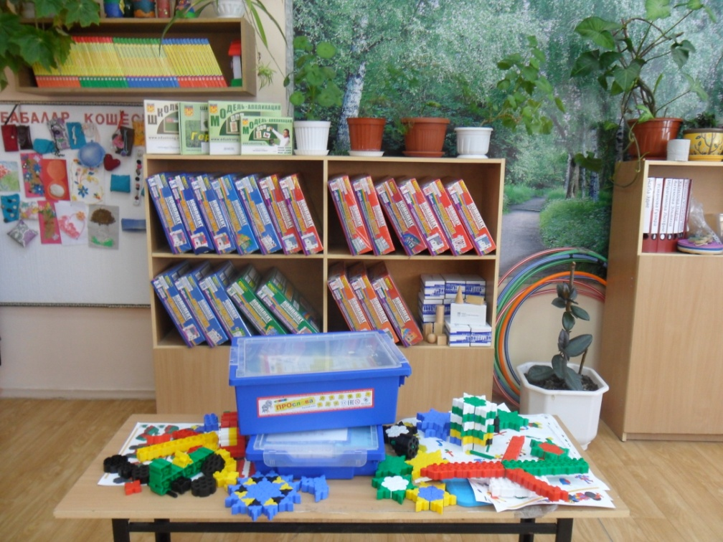

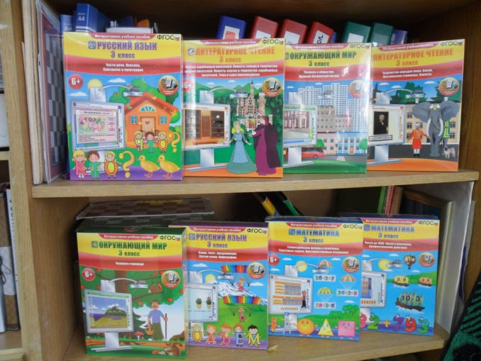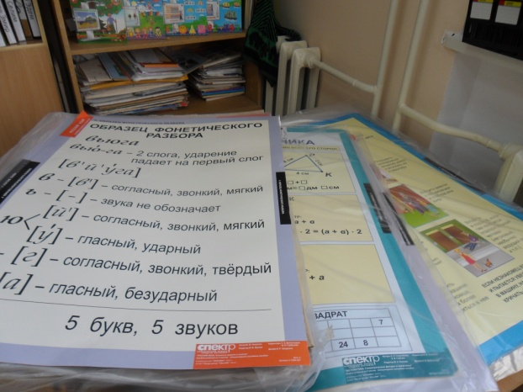

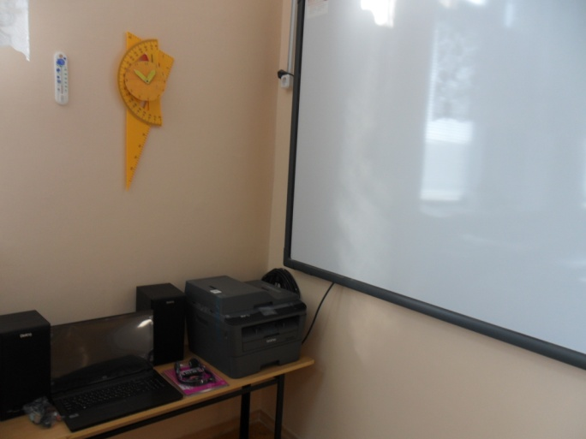

**КАБИНЕТ В НАЧАЛЬНОЙ ШКОЛЕ**

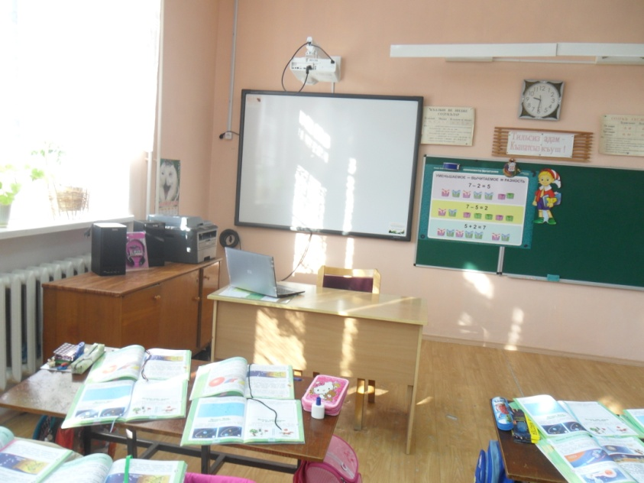

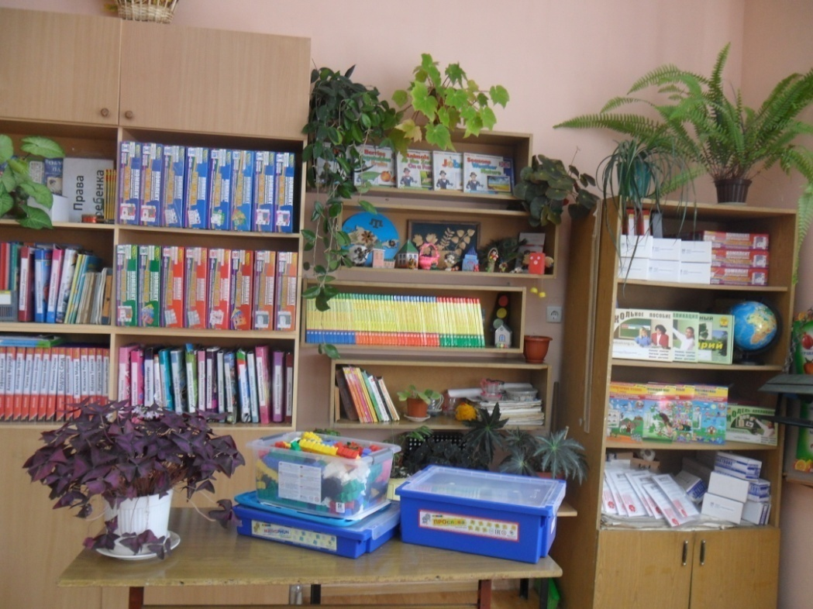

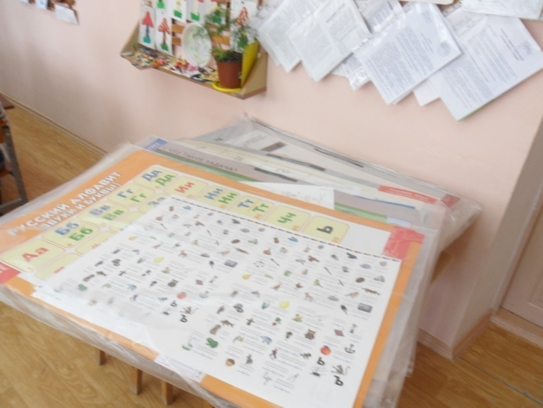

**КАБИНЕТ В НАЧАЛЬНОЙ ШКОЛЕ**  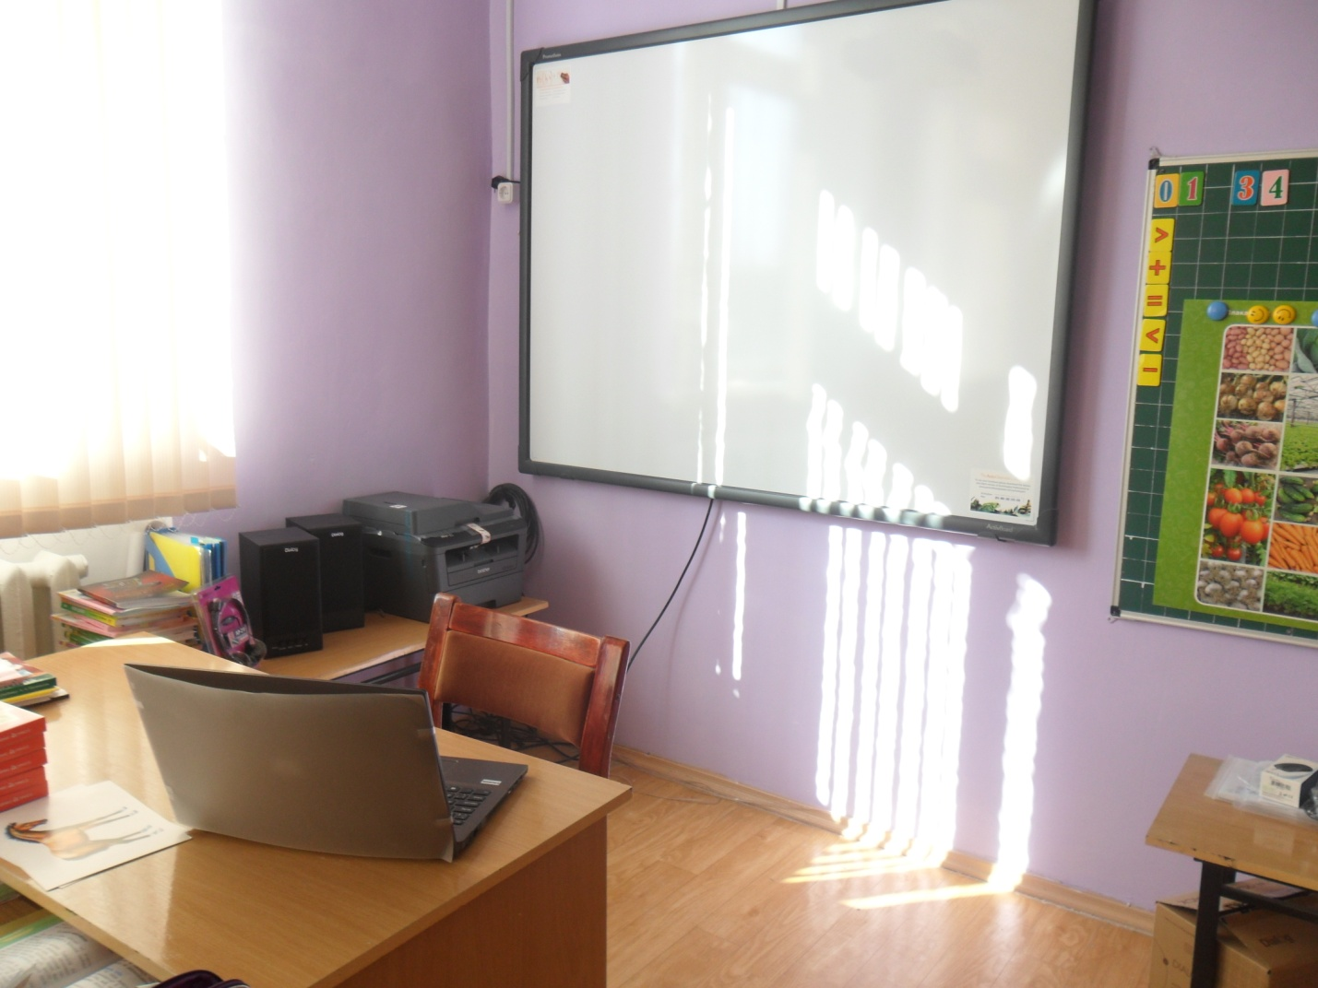

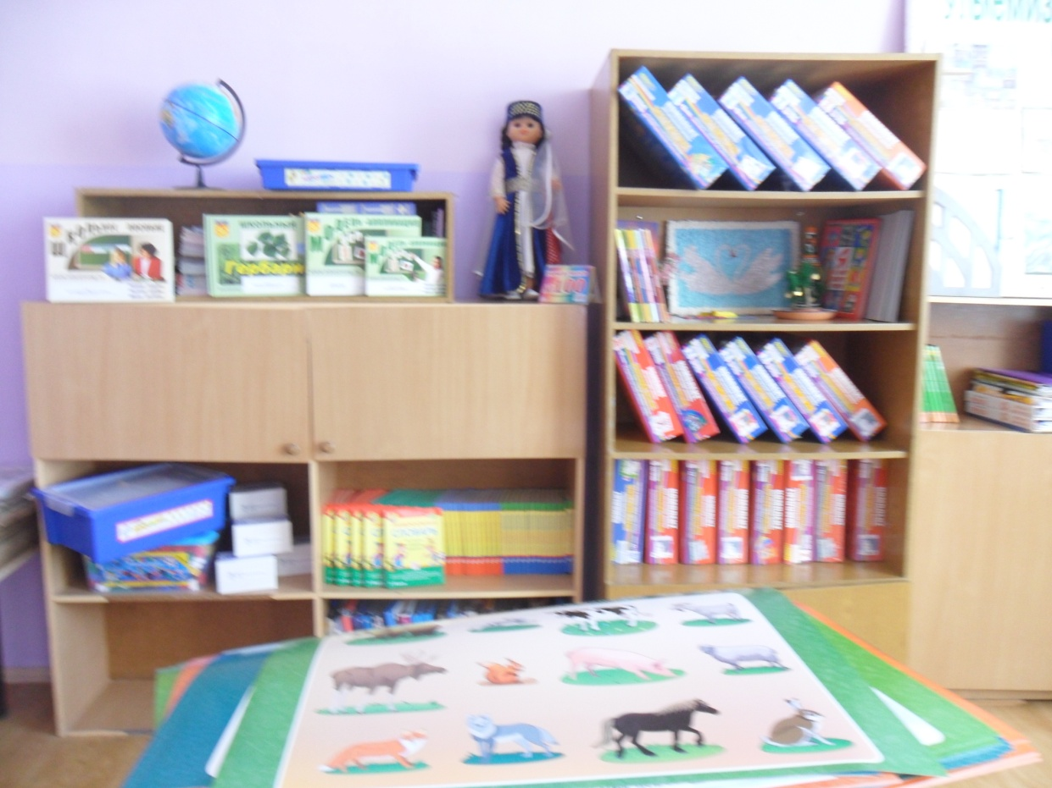

**КАБИНЕТ В НАЧАЛЬНОЙ ШКОЛЕ**

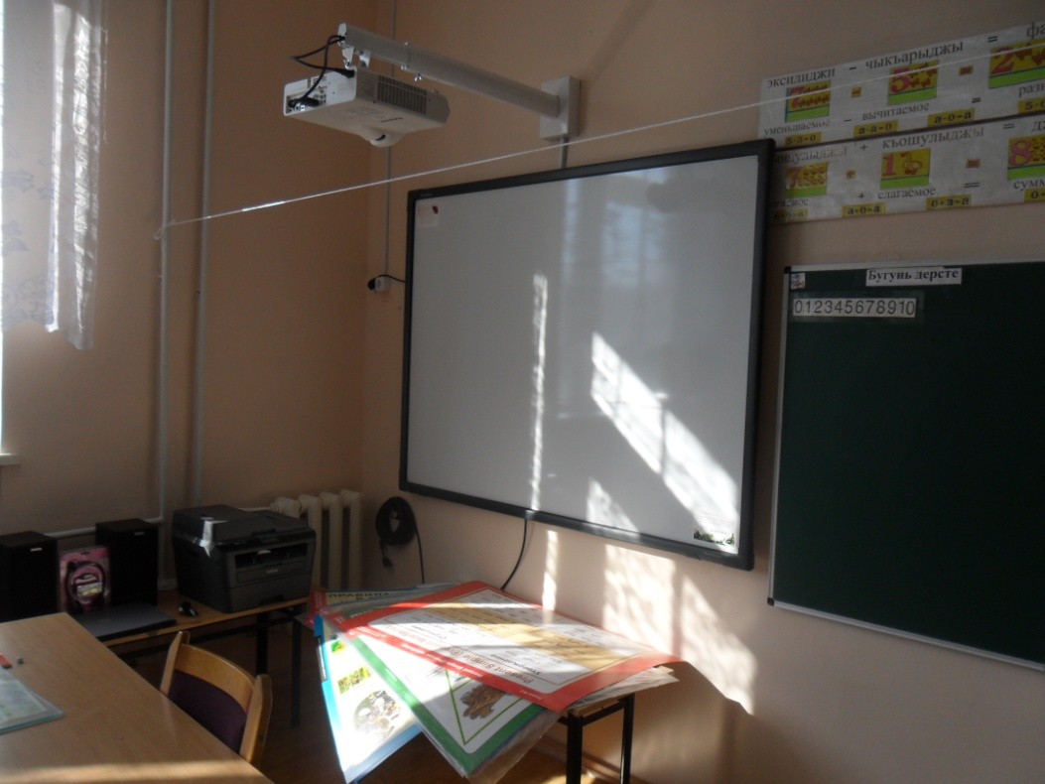

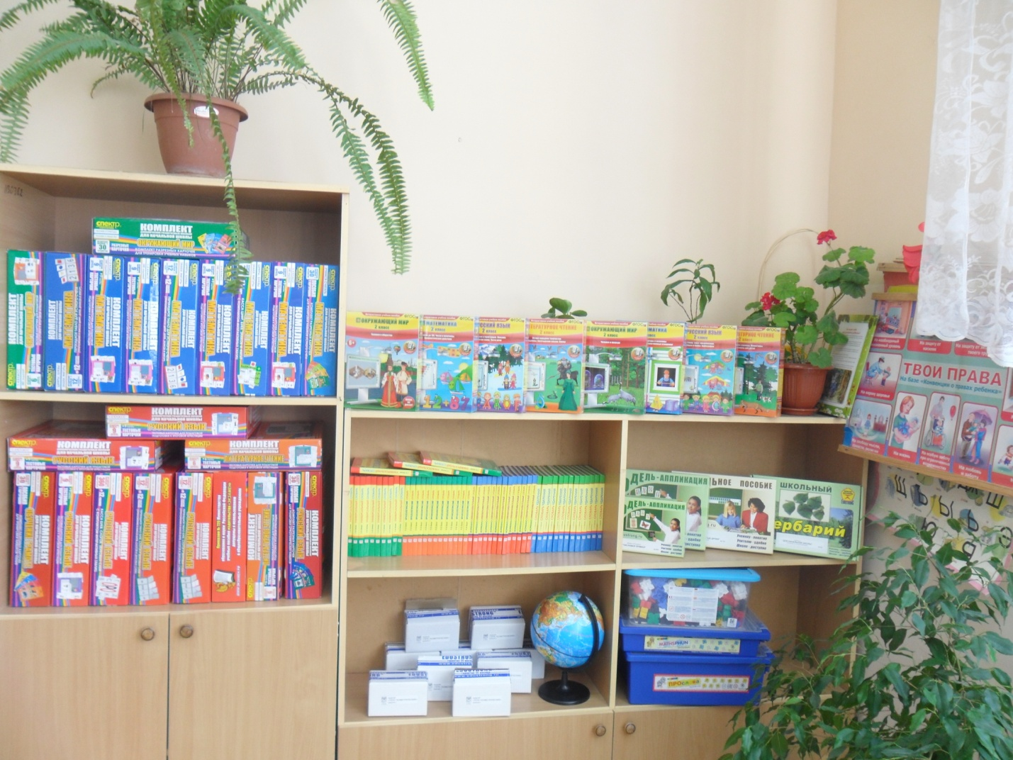

**КАБИНЕТ БИОЛОГИИ** 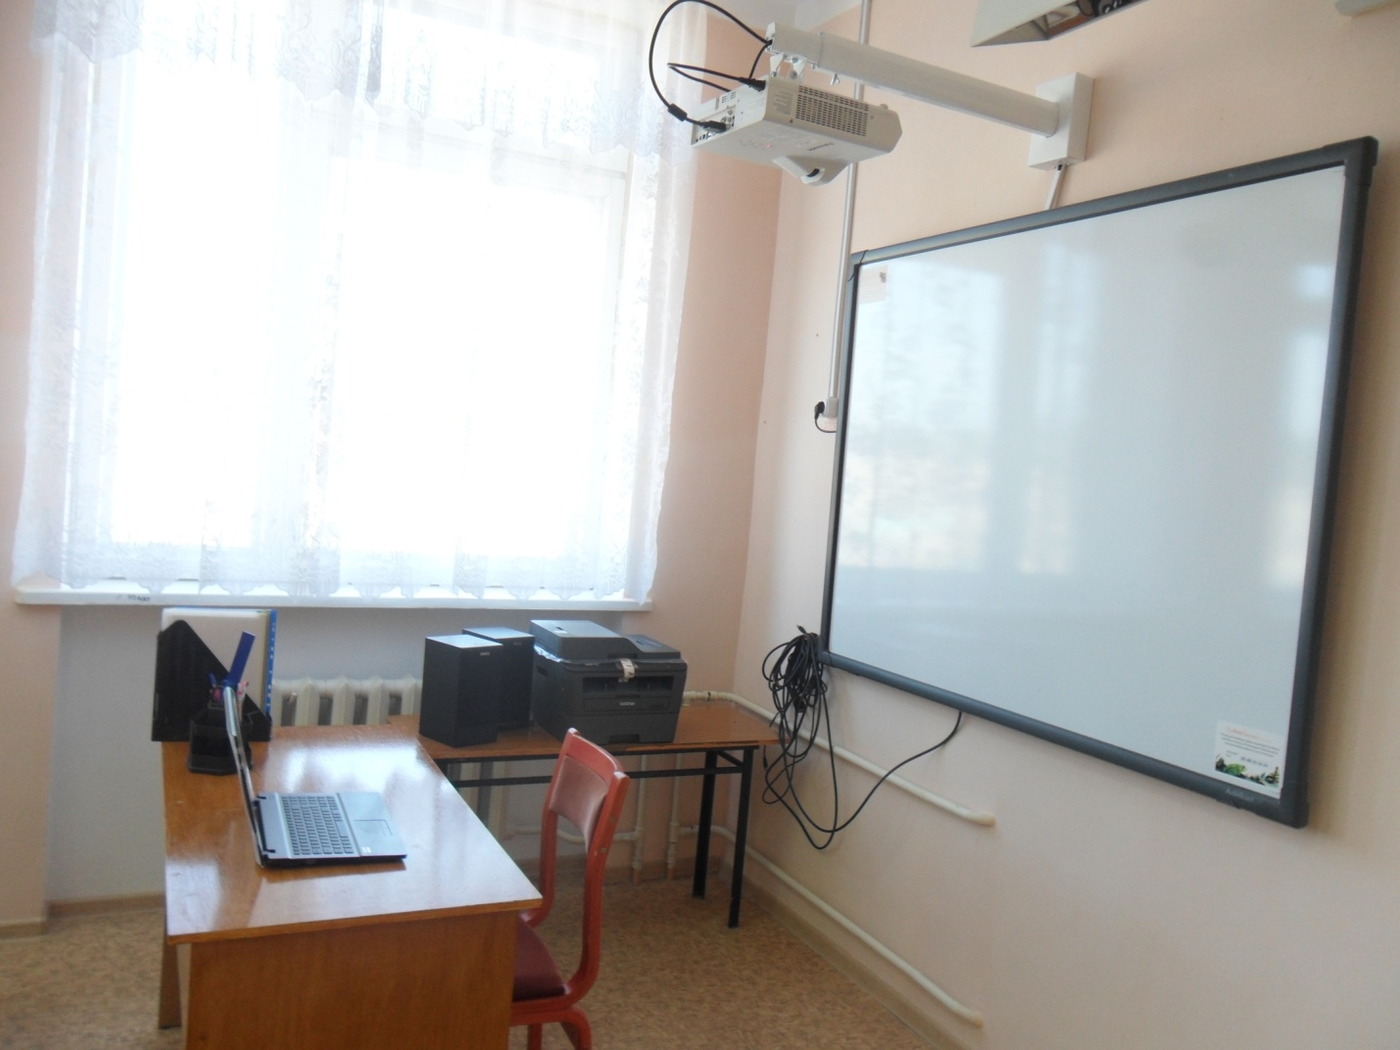

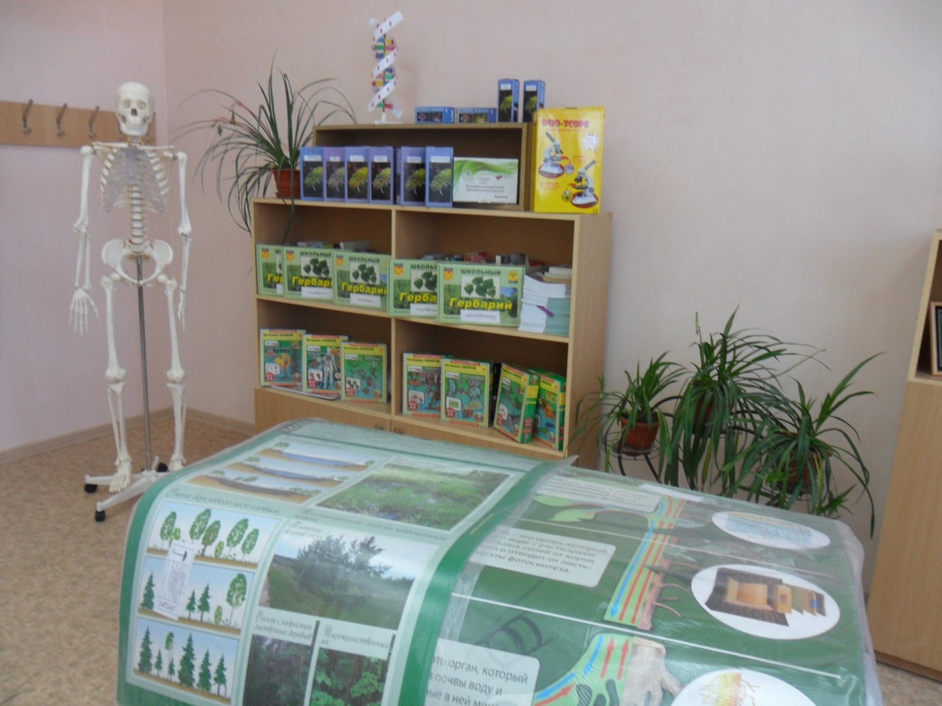

**КАБИНЕТ ХИМИИ**

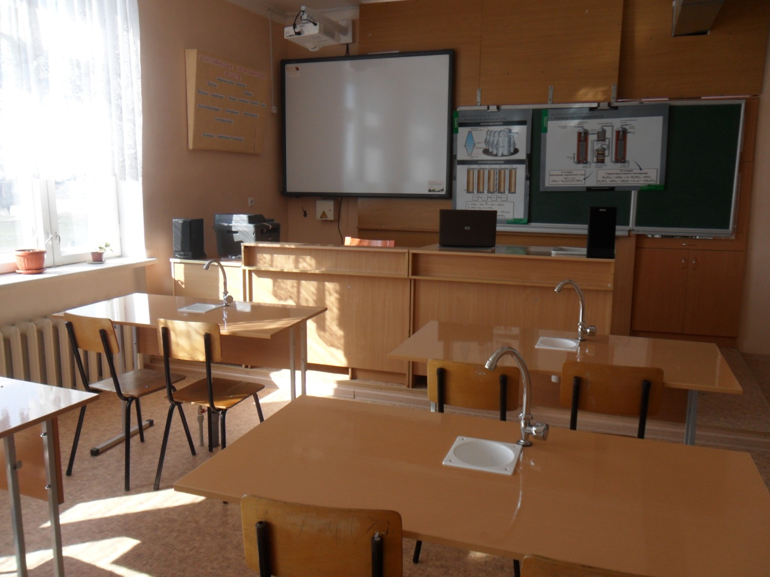

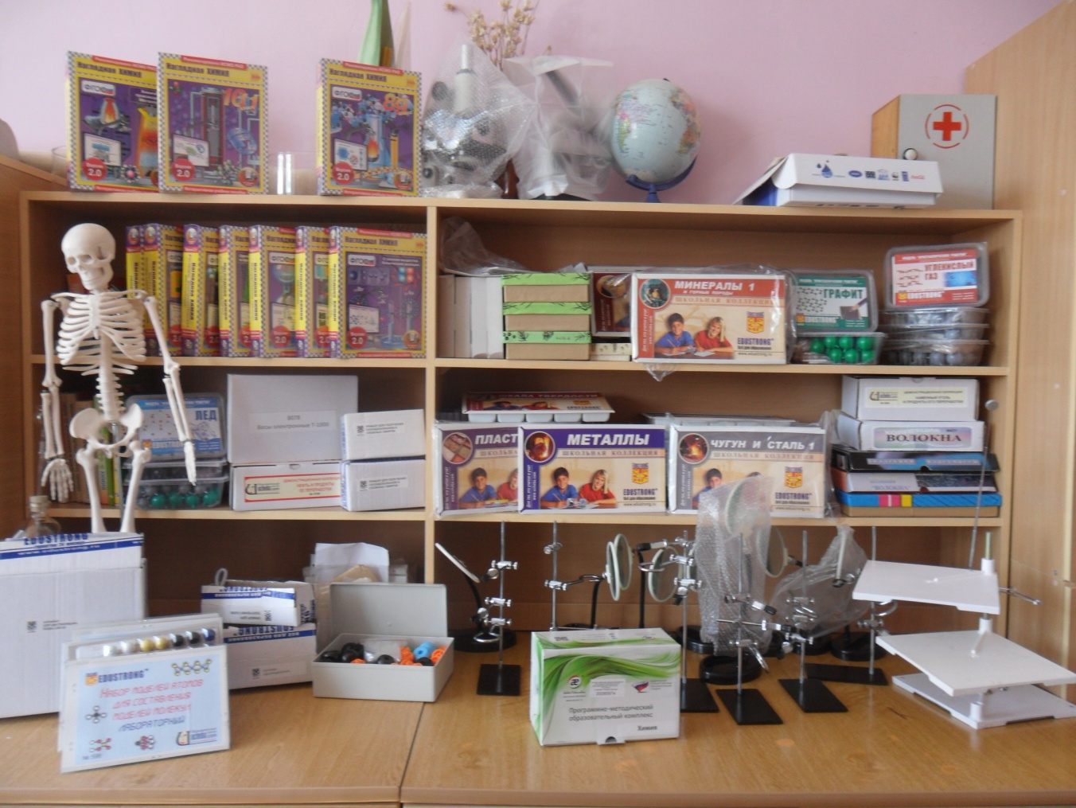

**КАБИНЕТ ФИЗИКИ** 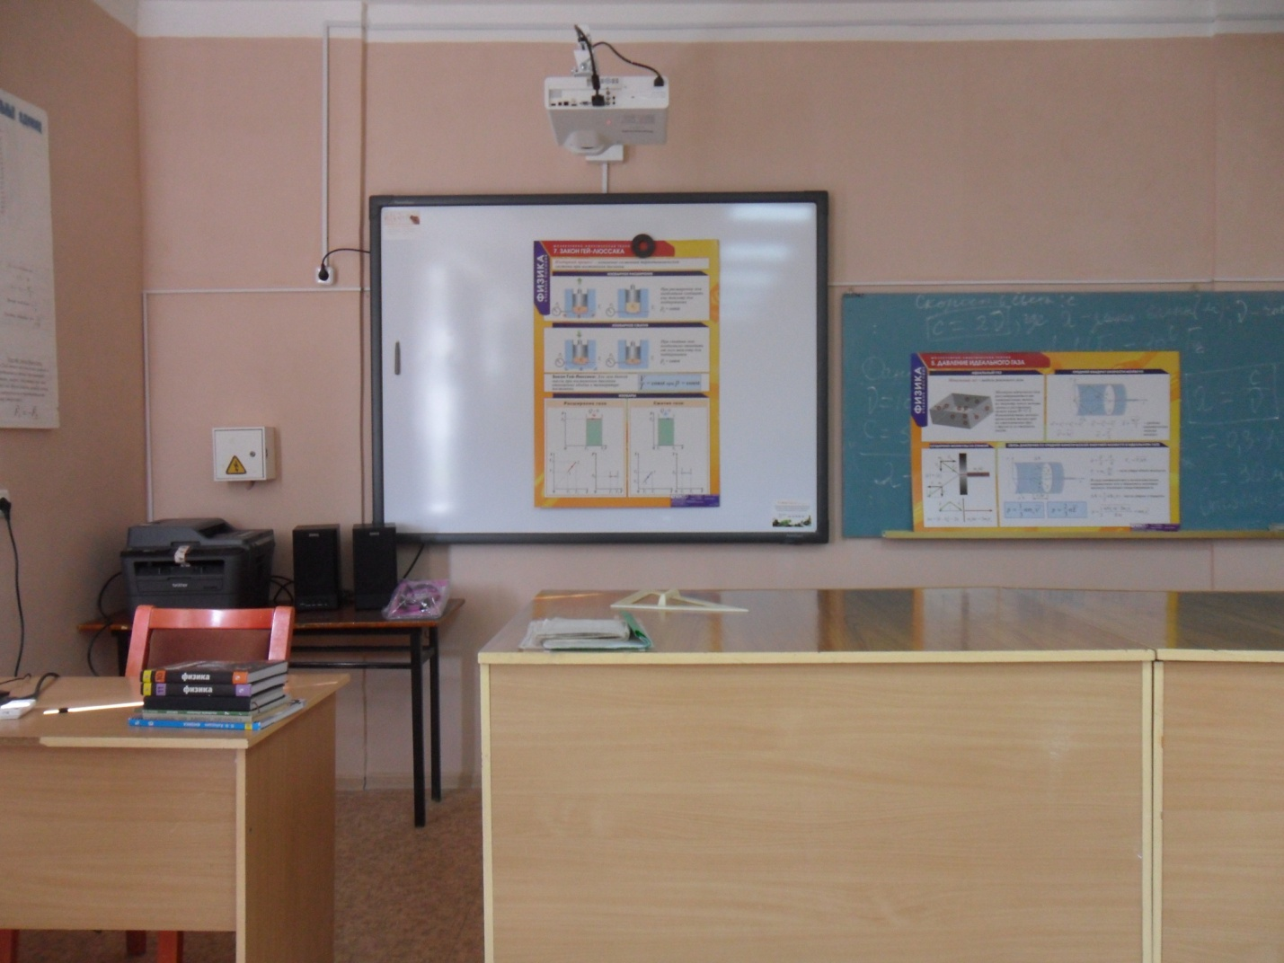

**В ЛАБОРАНТСКОЙ КАБИНЕТА ФИЗИКИ**

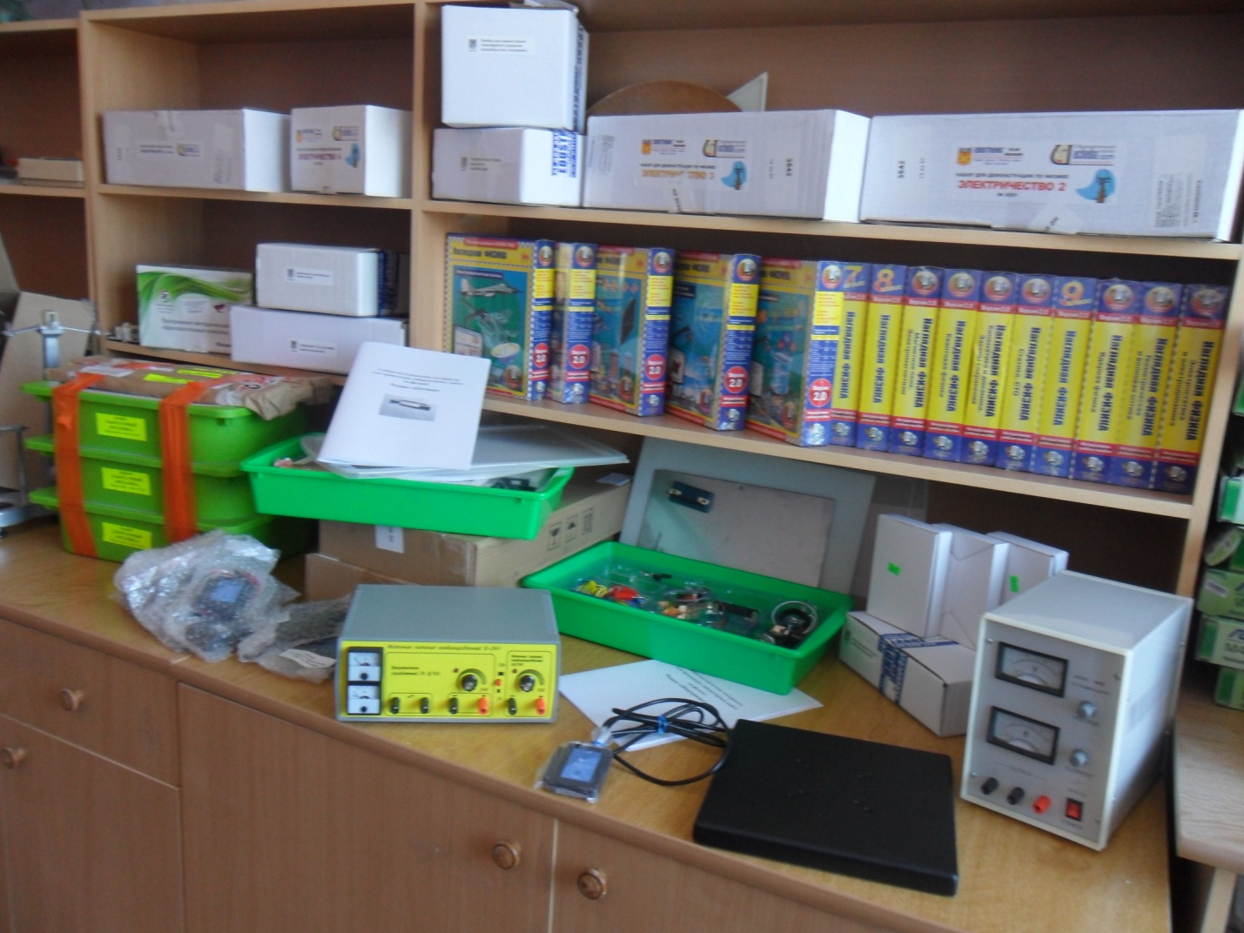

**В КАБИНЕТЕ МАТЕМАТИКИ** 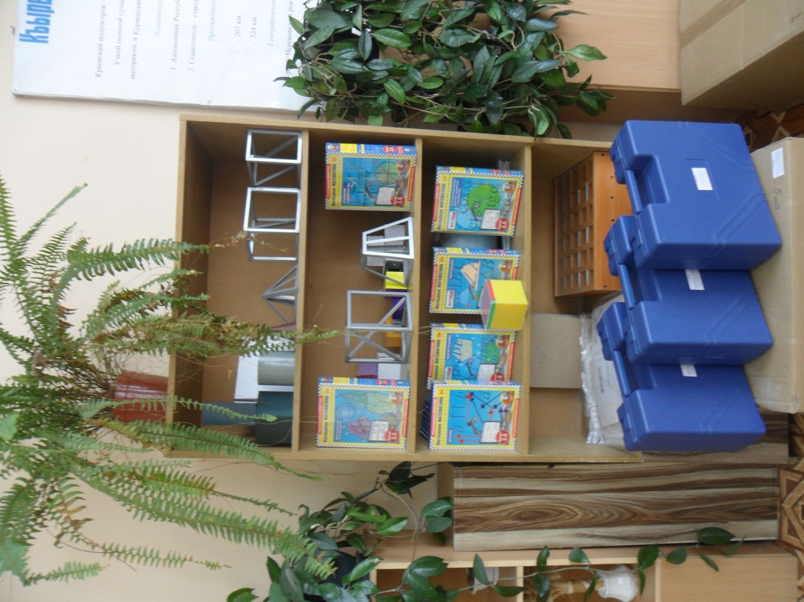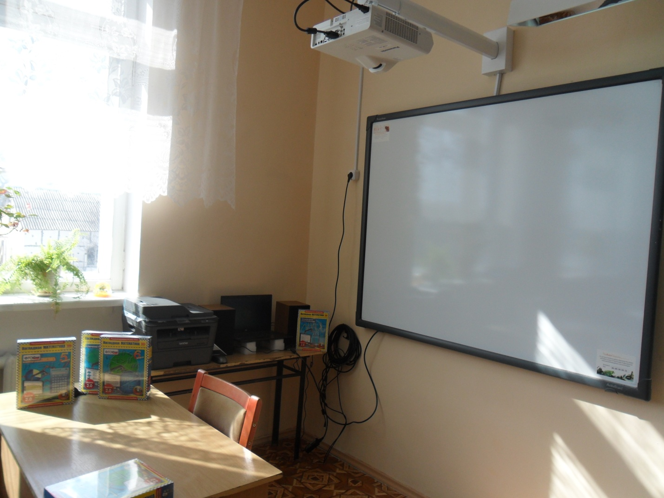

**В КАБИНЕТЕ МАТЕМАТИКИ** 

